**初二下册期末复习资料**

1. **调与调号**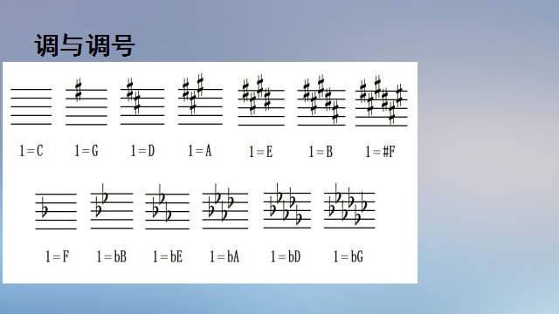
2. **摇篮曲：最初是母亲抚慰婴儿入睡时唱的歌谣，后发展成为一种音乐体裁。**

**3、摇篮曲的特点：**

**歌词：较简短；**

**速度：稍慢；**

**曲调：优美、抒情；**

**语气：平缓、温存；**

**伴奏：节奏型带有摇篮般的动荡感；**

**氛围：亲柔、甜美、宁静、温馨、幸福。**

**4、勃拉姆斯：德国作曲家，浪漫派代表人物，他与巴赫、贝多芬称为“德国三B”。**

**5、莫扎特，奥地利作曲家，古典乐派代表人物之一，三部歌剧《费加罗的婚礼》、《唐璜》、《魔笛》。**

**6、室内乐是指使用两种以上的乐器，而每种乐器占有同等地位的小型音乐演奏。最常见的形式是弦乐四重奏，由两把小提琴、一把中提琴、一把大提琴组成。**

**7、舒伯特奥地利作曲家，浪漫乐派代表人物之一，被誉为“歌曲之王”。**

**8、山歌的特点**

**演唱场合：在山间野外即兴编唱。**

**演唱内容:山歌内容虽也多是反映劳动生活的，但有别于节奏性、动作性强的劳动号子。**

**演唱形式：开头以感叹语提示对方歌唱即将开始，以引腔开头。**

**曲调高亢、嘹亮，节奏自由、悠长，音乐性格热情、奔放，表现方式坦率、直露。**

**演唱中使用方言、经常使用装饰音、衬词。**

**9、信天游又称“顺天游”、“小曲子”，主要流行于陕北、宁夏、甘肃、山西、内蒙古等地区。在信天游中，一种是节奏工整、结构严谨，旋律平稳，表达感情较为细腻；另一种是节奏自由，旋律高亢起伏较大。**

**10、“花儿”是流传在青海、甘肃、宁夏三省区广大地区的民歌。花儿中的长调子节奏自由，旋律高亢悠长，山野风味浓郁；短调子节奏规整紧凑，旋律平稳流畅。**

**11、日本的都节调式：3 4 6 7 1**

**12、印度音乐中拉格是旋律框架,塔拉是节奏圈.**

**12、京剧四大名旦：梅兰芳、程砚秋、荀慧生、尚小云。**

**13、京剧的行当：生 旦 净 丑**

**14、京剧的唱腔**

**西皮：是一种节奏紧凑、旋律起伏变化较大，唱腔流畅、轻快、明朗、活泼的声腔；适合表现欢快、坚毅、愤懑的情绪。**

**二黄：是一种节奏舒缓，旋律平稳，唱腔较为凝重、浑厚、稳健的声腔；适合表现沉郁、肃穆、悲愤、激昂的情绪。**

**15、京剧与昆曲的区别**

|  |  |  |
| --- | --- | --- |
|  | **京 剧** | **昆 曲** |
| **唱 腔** | **高亢、委婉、深沉等** | **幽怨、婉转** |
| **伴奏乐器** | **京胡、京二胡** | **曲笛** |
| **表 演** | **唱而不舞、舞而不唱** | **逢唱必舞、边唱边舞** |